MAPS種子教師 課堂實踐紀錄
年段 | 六 | 版本 | 康軒 |  | 課次名稱 | 第十三課
提問設計
暖身 | 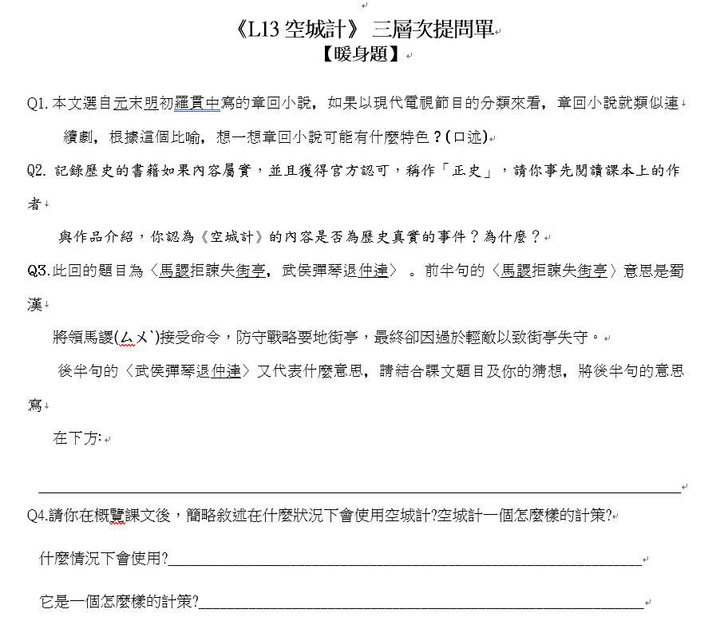
基礎 | 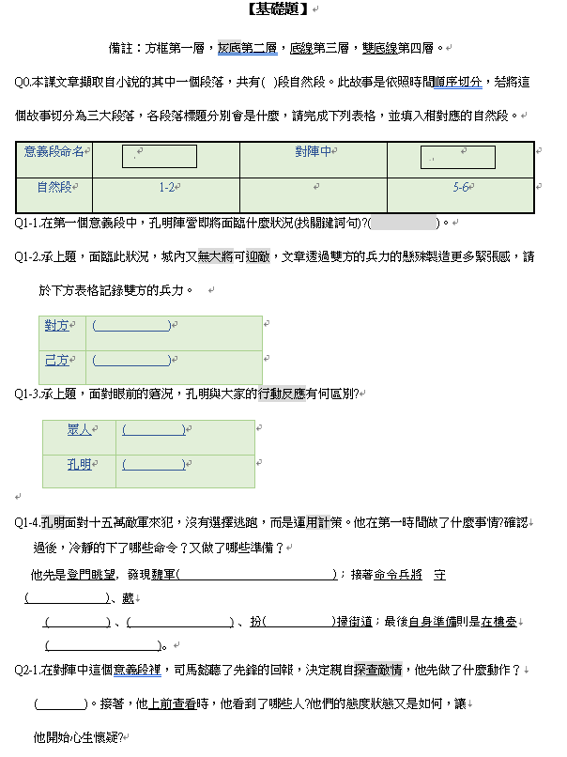  Q0.本文共有（ ）段自然段，分成四段意義段，請參考文章內容並對應提示  將文章架構表完成：  意義段 最美麗的鐵道風光 鐵道旅程一 鐵道旅程二 最美麗的鐵路  自然段 3.4  Q1-1.作者的在東海岸的整段旅程是從（ ）到（ ）。  Q1-2.請依照課文內容在第一大意義段落內找出旅途中出現的景色，以及作者對於景色變化後的感受，再用螢光筆畫記景色（黃色）、感受（紅色），並完成下列表格。  景色 感受  山中小鎮 （ ） （ ）  高聳山脈 （ ）  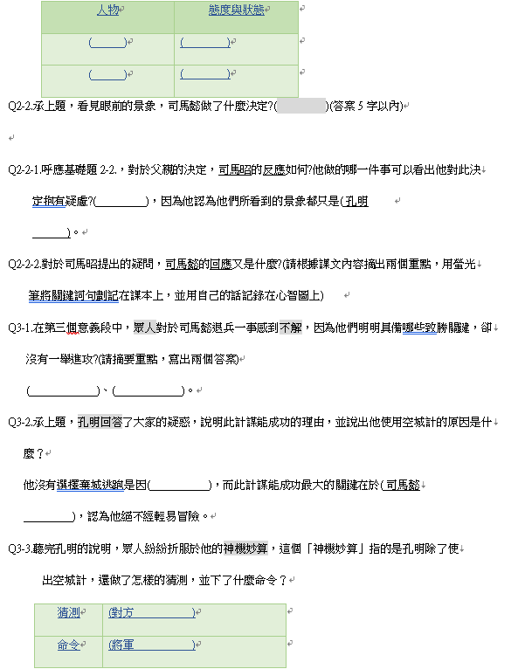  Q2-1.請將第二大意義段分成兩段支線，並依照課文敘述找出路線分別為  （ ）➪（東北角）及（東北角）➪（ ）  Q2-2.承上題，根據兩條支線內容找出旅途中出現的景色關鍵字，以及作者對於景色變化後的感受，再用螢光筆畫記景色（黃色）、感受（紅色），並完成下列表格。
挑戰 | 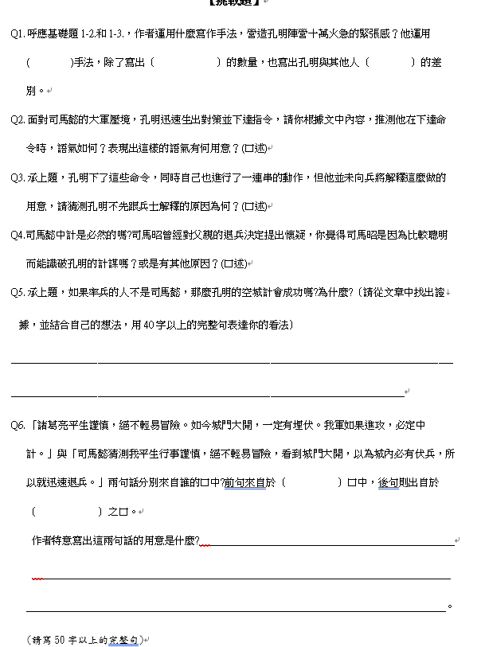  教學重點 暖身題 基礎題 挑戰題  對章回小說有初步的認識與想像 Q1用電視節目的類別讓孩子較好理解什麼是章回小說  根據課文標題、補充資料，並透過概覽課文，對空城計的背景與內容有初步的想像 Q2~Q4揣測故事的真實性，並理解故事的背景。  透過對陣前中後雙方陣營的行動反應，逐步了解空城計得以成功的原因 除Q1-2、Q1-3、Q2-2-1、Q2-2-1外的所有題目 Q2、Q3.分析孔明在一開始得知此消息後，那些反應的用意何在 Q7.根據課文內容分析空城計能出奇制勝的關鍵  覺察作者的寫作安排，並理解作者安排的用意 Q1-2對比雙方兵力懸殊，營造無力回天的緊張感 Q1-3對比孔明與其他人第一時間的反應 Q2-2-1、Q2-2-1對比司馬懿父子對於空城計的想法 Q1.明確寫出作者有此安排的用意 Q4、Q5.透過父子觀點的對比，有意凸顯此計能成是因司馬懿對孔明的了解 Q6.覺察作者寫出相似的兩句話其實是想凸顯孔明道高一尺魔高一丈  透過孔明的行為言語學習處事態度 Q8理解故事背後希望我們可以學習的行為態度
學生表現紀錄(提問單照片/課堂照片/學生作品照片)
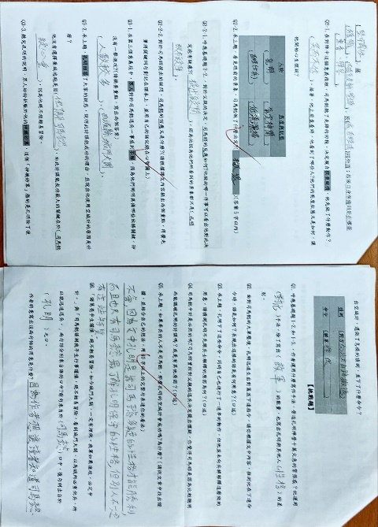 |  |  |  | 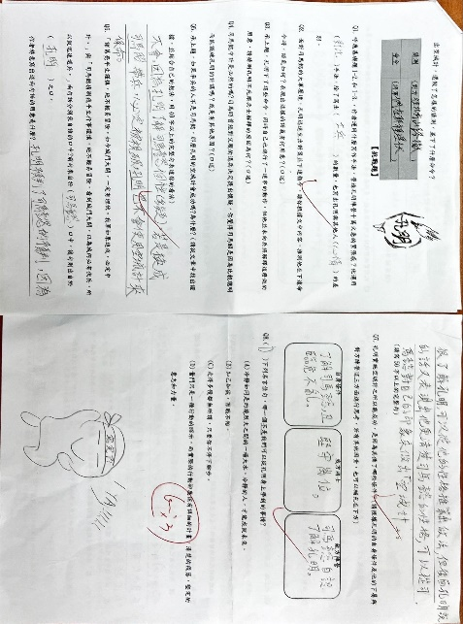
學生能清楚掌握暖身題與基礎題的目標，透過自學的方式完成學習任務。 |  |  |  | 學生可以透過小組討論，進行挑戰題的高層次思考，並轉化為寫作素材。
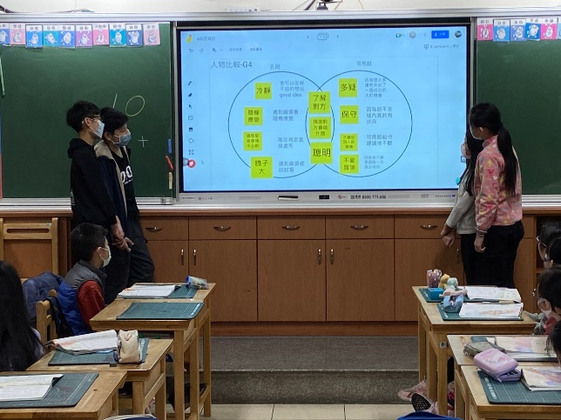 |  |  |  | 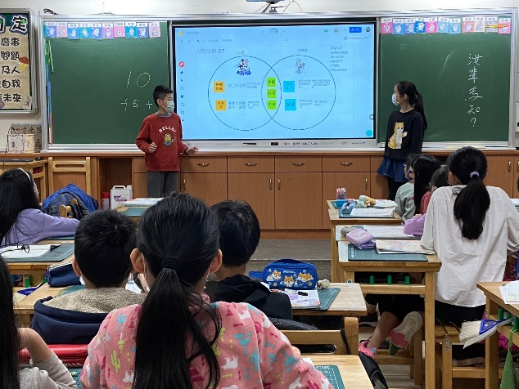
學生可以透過線上媒材進行小組共作，並透過組內共學，拓展孩子們的思維路徑與方向。 |  |  |  | 學生透過組間互學趨同辯異，討論出空城計當中人物的性格，並由課文當中找出支持的理由。
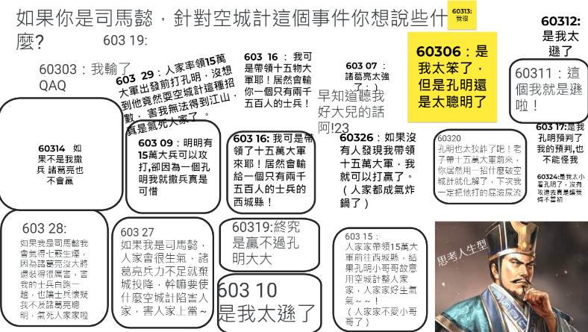 |  |  |  | 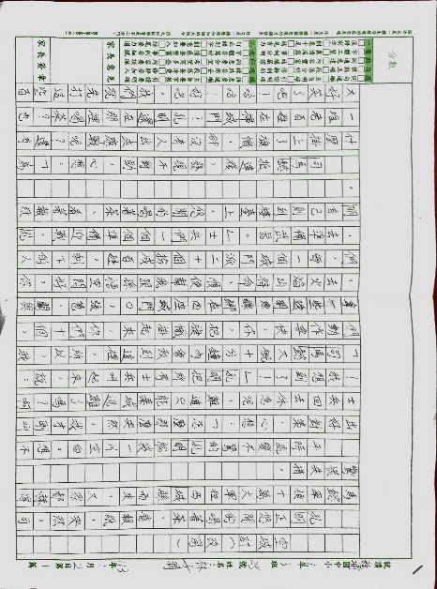
學生透過換位思考，進而了解到人物的心情與感受，並將人物性格連結到小說文本的要素。 |  |  |  | 學生進行故事內容的重述，並轉換敘述的角度進行作文的改寫。
教師課堂省思
本課「空城計」改寫自羅貫中的三國演義，呈現出小說當中豐富的人物風格、生動的背景以及精采的情節內容。而對於孩子們來說，可以透過本課認識長篇小說的特性，以及學習作者如何進行人物個性的描寫，可以發展孩子們敏銳的觀察力以及想法的多元性。
在基礎題的練習上，因為有先前幾課的能力積累，孩子們可以透過學生自學的方式，由文本當中獨自找出答案。教師再讓孩子們兩兩一組檢核答案，討論彼此的想法，讓孩子們可以快速的建立課文內容的基礎概念。然而，本課在人物的刻畫上有非常精采的著墨，尤其是諸葛亮與司馬懿彼此鬥智與猜測的情節，更是令人印象深刻，因此教師可以透過此面向，來引導學生關於人物性格的寫法。如課文一開始的人物介紹、課文中的人物對話，以及主角表現出來的神態、動作及表情等，都是可以成為學生寫作的素材!
因此再挑戰題當中，就先讓學生透過線上媒材，根據背景、引發事件、內在反應、解決行動與結果感想的方式，讓學生先繪製出故事梯進行故事內容的整理，再透過文氏圖的探究思考策略，讓學生進行人物的辨析與思考，找出彼此相同與相異的地方。透過小組討論，學生可以獲得更多元的想法與觀點，同時透過同中求異、異中求同的概念，歸納出人物的性格與特性，同時也希望孩子們可以連結文本，找出文章當中支持自己想法的證明，使得文章更具有說服力。
最後，透過教師可以透過換位思考的方式，讓學生站在不同的角度上推論人物的心情與感受，並站在他的角度說話。過程中孩子們可以思考相關人物的說話方式與情境，同時作為之後作文改寫的素材。在挑戰題學生根據不同的人物與情境，點出人物不同的性格，試想人物心中的自白是什麼，雖然在課文當中沒有出現，但是學生可以依據課文的情節，天馬行空的建構出自己的想法。教師在課程的最後說明改寫的定義，希望學生可以在不改變故事內容與情節發展之下，轉換敘述的視角來描寫出空城計的事件，並點出不同人物在看待事情的方向以及著重的想法也有所不同，進而培養學生在故事改寫的基本能力。

